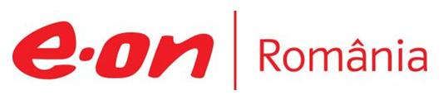

6 martie 2019

RAPORT ZILNIC

În scopul unei mai bune colaborări, vă rugăm să ne semnalaţi eventualele neplăceri şi să ne oferiţi sugestii pe care le consideraţi necesare creşterii calităţii serviciului de monitorizare.

1.Ştiri şi emisiuni din domeniul gazelor

Calificativ:  NEUTRU | Spital construit din donaţii private | Digi24-18:34  1min 00s
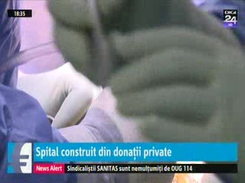 | O nouă donaţie, în valoare de 1 milion de euro, va fi făcută de Mastercard pentru construcţia primului spital de oncologie pediatrică din România. Luna trecută, OMV Petrom a donat suma record de 10 milioane de euro.  VIDEO Digi24

Calificativ:  NEUTRU | Case noi, dar nelocuite | TVR2-19:12  1min 18s
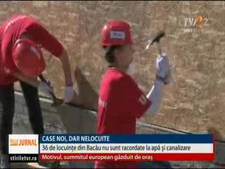 | 36 de locuinţe sociale construite de Habitat for Humanity în cartierul Izvoarelor din Bacău sunt nelocuite de circa 2 ani deoarece racordarea la utilităţi nu este gata încă. Directorul de program al Habitat for Humanity a declarat că reţeaua electrică a fost extinsă în cartier, iar cea de gaze va fi gata în 3 săptămâni, însă tot sunt probleme cu racordarea la apă şi canalizare.  VIDEO TVR2

Calificativ:  NEUTRU | Jurnalul de seară | Digi24– 19:00
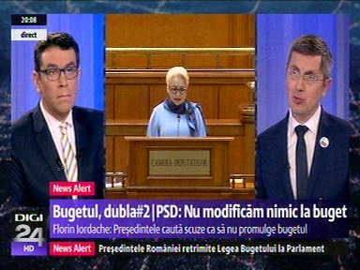 | În cadrul emisiunii „Jurnalul de seară” de pe postul Digi24, s-au discutat următoarele subiecte:  - Dan Barna, preşedinte USR, spune că OUG 114 este ordonanţa disperării şi că această ordonanţă, pe care cei din coaliţie au gândit-o ca o plasă de siguranţă, s-a întors împotriva lor pentru că mediul economic a transmis mesaje foarte clare. Acesta mai spune că exploatările de gaze din Marea Neagră s-au oprit şi că cei care deţin licenţe au spus că nu vor investi sub acest regim fiscal. Acesta mai spune că practic deschidem porţile să cumpărăm gaz din Rusia, deşi avem resurse de gaze semnificative.

Nu au fost ştiri de interes pe canalele radio.

2.Ştiri şi emisiuni din domeniul energiei

Calificativ:  NEUTRU | Firea: Primăria Capitalei nu plăteşte datoria RADET | Digi24-18:08  1min 00s
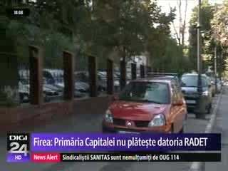 | Gabriela Firea a declarat că Primăria Capitalei nu va plăti datoria RADET de circa 4 miliarde de lei prevăzută de Elcen în planul de reorgnizare, după ce administratorul judiciar al Elcen a susţinut că administratorul judiciar al RADET şi Primăria Capitalei blochează sistematic refacerea sistemului de termoficare din Bucureşti.  VIDEO Digi24

Calificativ:  NEUTRU | Ordonanţa Lăcomiei – Efect de bumerang | Digi24-19:22  1min 21s
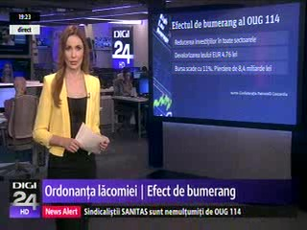 | Reprezentanţii mediului privat trimit o scrisoare deschisă celor de la guvernare prin care semnalează efectele de bumerang ale OUG 114. Aceştia sunt deranjaţi că ordonanţa a fost adoptată fără dezbateri şi fără un studiu de impact. OUG 114 a afectat dramatic sectoarele energetic, telecom şi bancar, iar din cauza acesteia leul s-a devalorizat, au fost pierderi masive pe bursa de valori, ţara riscă să devină dependentă din punct de vedere energetic, devenind importator de energie, deşi are resurse pentru export.  VIDEO Digi24

Nu au fost ştiri de interes pe canalele radio.

